**ПОДРШКА У ПРЕВЕНЦИЈИ И ЗАШТИТА ОД НАСИЉА**

Поштовани родитељи и наша децо,

Желимо да вам предложимо да прочитате неке занимљиве брошуре и приручнике, или погледате кратке едукативне и цртане филмове, који се баве заштитом деце на интернету и превенцијом насиља.

12.12.2019. просветна саветница Министарства просвете РС (Школска управа Нови Сад), Златица Јовић и психолог школе мр Маја Петаков Вуцеља, одржале су предавање за родитеље ученика шестог разреда, на тему: **„Безбедност деце на интернету.“** Том приликом презентовани су занимљиви прилози за децу и родитеље, чији је циљ заштита деце на интернету.

Желимо да вам представимо неке од тих прилога, које можете да прочитате или погледате.



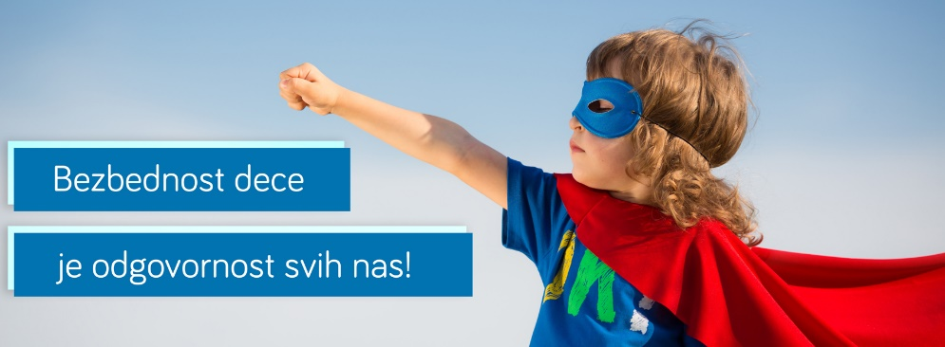

**Прилози за родитељи**

* **Приручник за родитеље: „Шта је данас било у школи?“ (2011).** Овај приручник настао је у оквиру програма „Школа без насиља - ка сигурном и подстицајном окружењу за децу



* **Дигитално насиље-превенција и реаговање**

У оквиру пројекта “Зауставимо дигитално насиље” који реализују Министарство просвете, науке и технолошког развоја Републике Србије, UNICEF и компанија Теленор, објављен је приручник “Дигитално насиље – превенција и реаговање”. Аутори публикације су Добринка Кузмановић, Биљана Лајовић, Смиљана Грујић и Гордана Меденица. Издавачи публикације су Министарство просвете, науке и технолошког развоја Републике Србије и Педагошко друштво Србије.

Приручник “Дигитално насиље – превенција и реаговање” намењен је ученицима, наставницима, родитељима, као и свима који раде на заштити деце и младих од насиља, злостављања и занемаривања. Приручник обухвата садржаје везане за дигиталну комуникацију, дигитално насиље, резултате истраживање код нас и у свету, превенцију дигиталног насиља, реаговање  на дигитално насиље итд. У приручнику се налазе и радионице за рад са ученицима, као и листа  прилога коју чине Интернет сајтови, филмови о дигиталном насиљу и Законски оквир.

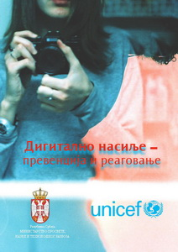

* **Брошура за родитеље, Сазнајте о ризицима и могућностима које интернет пружа (**[**https://digitalni-vodic.ucpd.rs/resursi/**](https://digitalni-vodic.ucpd.rs/resursi/)**).**
* **Бирај речи, хејт спречи „Водич за родитеље“ (Теленор, Уницеф, Министарство просвете РС).**
* **НЕТ ПАТРОЛА- Мисија Нет патроле је заштита деце на интернету и уклањање штетног садржаја са интернет мреже (**[**www.netpatrola.rs**](http://www.netpatrola.rs/)**).**
* <http://www.pametanklik.rs/>[-](http://www.pametanklik.rs/srp/roditelji/surfovanje.htm-) Овде се налазе детаљно разрађени савети и за децу и за родитеље, како да се деца заштите на интернету.

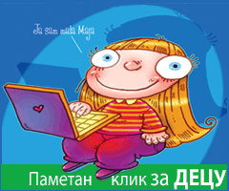 

**Прилози за децу**

* **Цртани филмови**

**(**[**https://digitalni-vodic.ucpd.rs/resursi/**](https://digitalni-vodic.ucpd.rs/resursi/)**)**

На сајту Ужичког центра за права детета, налазе се одлични цртани филмови чији је циљ заштите деце на интернету.

ПРЕПОРУЧУЈЕМО РОДИТЕЉИМА ДА ОБАВЕЗНО СА ДЕЦОМ ПОГЛЕДАЈУ ОВЕ ЦРТАНЕ ФИЛМОВЕ. На занимљив, деци приступачан начин, презентовано је како деца могу и требају да заштите исебе и друге приликом коришћења информационо-комуникационих технологија. Ови цртани филмови су за млађи узраст деце.

Следећа слика скинута је са споменутог сајта. <https://digitalni-vodic.ucpd.rs/crtani-filmovi/?lng=lat>

**Lepo ponašanje na internetu**

Za decu uzrasta 6-8 godina i njihove roditelje/staratelje

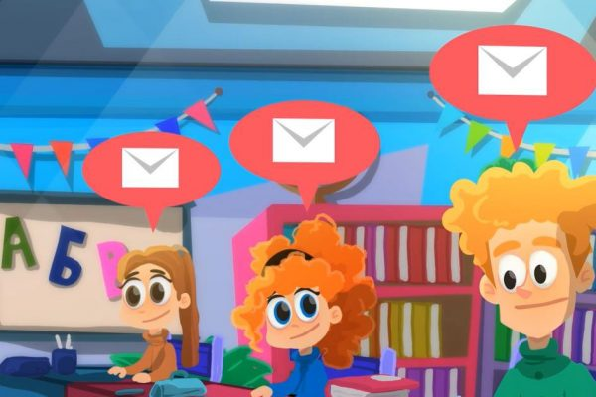

* **БИРАЈ РЕЧИ-ХЕЈТ СПРЕЧИ-ПРОМО СПОТ – ОДЛИЧНО ЗА ДЕЦУ ОД ТРЕЋЕГ, ЧЕТВРТОГ,ПЕТОГ, ШЕСТОГ РАЗРЕДА И ДРУГЕ ВИШЕ РАЗРЕДЕ.**
* **СВЕ БОЈЕ ИНТЕРНЕТА- На РТС-у, можете погледати кратке, изузетно информативне филмове, који говоре о безбедности деце на интернету.**

### **Стоувел, Л. ( 2017). *Безбедност на интернету – Водич за децу.* Београд: Креативни центар.- занимљив приручник, помоћу кога можете да сазнате како да се заштитите на интернету.**

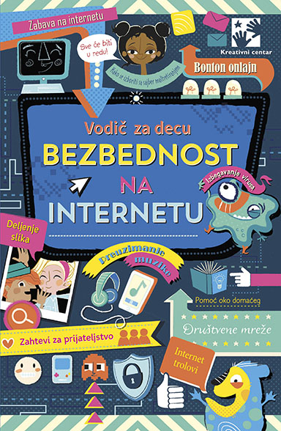

* **Наша наставница грађанског васпитања Александра Спасић, обрађује садржаје који се баве заштитом деце на интернету, превенцијом насиља и многим другим занимљивим темама. Без обзира да ли похађате или не похађате овај изборни предмет, све садржаје грађанског васпитања можете погледати и пратити на сајту:**

<https://sites.google.com/d/1jOFUoEOvjawTXUPF_ig4CS_xzMvkO7J-/p/1JICCbCmhr5NnxjjpA_jo-16aiKoAWGYJ/edit>

* У току школске 2019/2020. године, са ученицима трећег разреда (6 одељења од 7), психолог и педагог спровеле су радионице на тему **„Предности и недостаци мобилних телефона и интернета“**, а планиране су и у одељењима четвртог разреда. Заједно смо и одгледали цртане филмове са сајта Ужичког центра за права детета који су вам горе у тексту препоручени.

Сложили смо се да је мобилни телефон корисно средство комуникације и ученици су наводили пуно примера када им телефон помаже. Акценат смо ставили на опасности са којима се, како у школи тако и код куће, свакодневно сусрећу, како у тим ситуацијама треба да се понашају и коме да се обрате. Заједно смо закључили да мобилни телефони и интернет могу да буду добар слуга али и лош господар.

У одељењима виших разреда, планирали смо и спроводили радионице **„Добре стране и опасности приликом коришћења мобилних телефона и интернета“**. У спровођењу радионице коришћен је и **приручник “Дигитално насиље – превенција и реаговање”.**

Као и у нижим разредима сложили смо се да оно што представља предност и корист, истовремено може бити опасност и веома непријатно искуство. Зависно од тога како их користимо такве ће бити и последице. На истој радионици писали смо поруке у виду смс-а, а затим смо их читали и разврставали у подржавајуће, неутралне и негативне. Договорили смо се да пре него што пошаљемо поруку некоме, размислимо која осећања желимо код примаоца да покренемо и како би се ми осећали у истој ситуацији. То се зове ДЕЦЕНТРАЦИЈА, или другачије речено: У ТУЂИМ ЦИПЕЛАМА, тема која се такође обрађивала са ученицима.

Са децом од првог до осмог разреда, педагози, психолог школе и одељењске старешине реализују радионице, чији је циљ превенција било које врсте насиља и креирање културе толеранције.

**Желимо нашим ученицима, родитељима и наставницима да им у овим тешким условима мобилни телефони и интернет буду добре слуге!**

психолог:

мр Маја Петаков Вуцеља

педагог:

Ивана Лазић